*Lees bij de volgende tekst eerst de vraag voordat je de tekst zelf raadpleegt.*

**Tekst 7**

**Mit Pfeil und Bogen auf Ötzis Spuren**

**Tischlermeister schnitzt begeistert Sportgeräte**

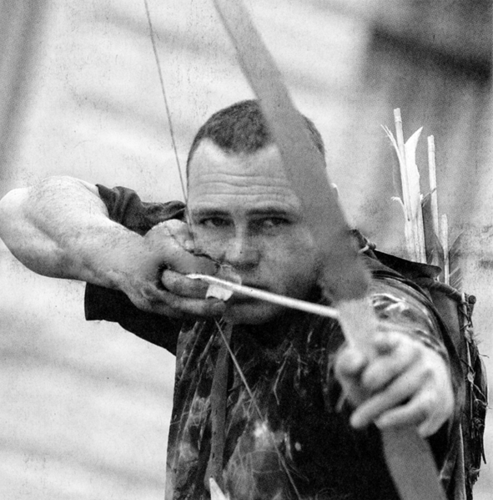

**(1)** Schon „Ötzi“, die berühmte Glet- schermumie aus den Ötztaler Alpen, verwendete einen Primitivbogen aus

Eibenholz, um auf Jagd zu gehen. Die

Jagd mit Pfeil und Bogen ist zwar in

Österreich verboten, es gibt aber rund

2 000 Personen, die – meist in Ver- einen organisiert – in ihrer Freizeit

Pfeile verschießen. Einer, der Bogen-

schießen und -bauen mit Leidenschaft betreibt, ist der Tischler Arno Rainer.

**(2)** Der 40-jährige Tischlermeister und stolzer Vater von fünf Kindern stammt

aus Innsbruck, lebt aber seit 20 Jahren in Wien. Nach Absolvierung der Fach-

schule für Tischlerei und Raumgestal-

tung in Innsbruck zog es ihn in die

Bundeshauptstadt. Nach der Meister-

prüfung war er in verschiedenen Tisch- lereien tätig, dann beschloss er vor 15

Jahren sich selbstständig zu machen. Seine Tischlerei befindet sich in der

Landesgerichtsstraße in der Wiener

Innenstadt, wo er Neuanfertigungen mit außergewöhnlichem Design an-

bietet und auch alte Möbel restauriert.

**(3)** Zum Bogenbauen ist er vor acht Jahren gekommen, als er von einem Freund zu einem Bogenschnitzkurs mitgenommen wurde. Seitdem lässt ihn diese Tätigkeit nicht mehr los.

Dabei versucht er, sein Wissen mit

Fachliteratur permanent zu erweitern. Die Kosten für einen Primitivbogen

belaufen sich zwischen 400 und 800

Euro. Weiter bietet er Kurse für interessierte Personen an.

**(4)** Primitivbögen werden meist aus einem Stück Holz geschnitzt, deren

Nocke (wo die Sehne eingehängt wird) mit Knochen oder Horn verstärkt wird. Als Rohmaterial verwendet man Hölzer von Ulme, Ahorn, Esche, Eibe oder

Robinie. Das beste Holz ist aber das Osagedorn aus dem Süden der USA. Der Name leitet sich von einem

Indianerstamm namens Osage ab, der das Holz für seine Bögen verwendete. Bis in die 50er Jahre des 20. Jahrhun-

derts wurden Bögen aus Holz gefertigt. Erst danach wurden Kunstmaterialien

verwendet.

**(5)** „Meine Leidenschaft gilt dem

instinktiven Bogenschießen“, sagt

Rainer. Der Unterschied zu den ande- ren Formen des Bogensports beruht

zuerst auf dem Verzicht von jeglichen

Hilfsmitteln, die als Zieleinrichtung

Anwendung finden könnten.

**(6)** „Das schönste am Bogenschießen ist der Zeitpunkt, an dem man völlig

fokussiert auf das Ziel ist und sämt-

liche anderen Gedanken und Probleme einfach verschwinden“, gerät Rainer

ins Schwärmen.

*Kurier*

*Lees bij de volgende tekst eerst de vraag voordat je de tekst zelf raadpleegt.*

**Tekst 8**

**Nudeln**

Nudeln bestehen vor allem aus gemahlenem Getreide und Wasser. Bei der zweiten Herstellungsmethode

werden auch Eier verwendet. Eiernudeln sind etwas

weicher im Biss, während Pasta aus Hartweizengries die härtere Struktur hat. Bekommen Sie selbst heraus,

welche der beiden Sorten Ihnen mehr liegt.

Die Erfindung der Nudeln wird den Chinesen nach- gesagt, obwohl wir sie doch eher mit Reis identifizieren. Auf Grund ihrer Pastakultur beanspruchen auch die

Italiener diese Erfindung. Die Historie weist nach, dass

Marco Polo Ende des 13. Jahrhunderts die Nudeln von

China nach Italien gebracht hat. So richtig populär

wurden sie erst vor 150 Jahren, nachdem industrielle

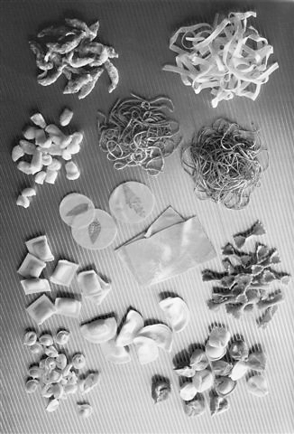

Trocknungsverfahren angewandt wurden. Lagerung und

Konservierung sind dadurch möglich geworden.

In der heutigen Zeit hat sich Pasta zum beliebtesten Küchentrend entwickelt. Das hat nicht zuletzt mit der unkomplizierten Zubereitung und den unendlichen Variationsmöglichkeiten zu tun. Der hohe Anteil an Kohlehydraten macht sie

auch zum unverzichtbaren Nahrungsmittel der Langstreckenläufer. Sie haben

vielleicht schon von „Pastapartys“ am Vorabend großer Stadt-Marathonläufe gehört.

Die teutonisch geprägte Ansicht, Nudeln würden dick machen, entbehrt

jeglicher Grundlage. Es sind die fetten Sahnesoßen, in denen bei uns Tortellini & Co. ersaufen. In Italien gibt es die Teigwaren mit unterschiedlichstem Gemüse,

mit Pesto oder ganz einfach mit Olivenöl und Knoblauch oder frischen Kräutern.

Hierher passt bestens der so gern zitierte Ausspruch von Sophia Loren: „Alles, was Sie sehen, verdanke ich dem Spaghetti!“

*Internet-Kochbuch*

**Tekst 9**

**Aus dem Dorf in die Welt**

**Der bayrische Modekonzern s.Oliver entwickelte sich langsam, aber sicher zu einem weit verzweigten Milliardenimperium**



**(1)** Bernd Freier liebt es geheimnisvoll: Von dem 62-jährigen Unternehmer

existieren kaum offizielle Fotos, peni- bel versteckt er jedes Detail über sich

5 vor der Öffentlichkeit. Während Freier aus der Deckung heraus arbeitet,

beobachtet der Eigentümer der Mode-

firma s.Oliver die Konkurrenten umso genauer. Von Branchengrößen wie

10 Zara oder H & M hat sich Freier viel

für die eigene Firmenstrategie abge- schaut. Zum Beispiel, wie man den

schnell wechselnden Modegeschmack

junger Menschen effektiv bedient.

15 Seine Strategie hat dem Unternehmer aus dem kleinen Ort Rottendorf bei Würzburg großen Erfolg eingefahren: Der Modekonzern s.Oliver setzte 2007

mit 3 350 Mitarbeitern 1,05 Milliarden

20 Euro um.

**(2)** Heute gehören zum Imperium

s.Oliver 410 Filialen in Europa und Indien – die meisten geführt von Lizenznehmern (Franchise). Kunden

25 finden die Konzernmarken aber auch

in gut 4 000 Kauf- und Modehäusern. Dort müssen ständig die neuesten

Trends am Bügel hängen – mit Preisen

etwas oberhalb des Billigsegments. Das

30 ist vor allem eine Frage  **34** : „Die Logistik muss perfekt sein, sonst hat man keine Chance“, weiß Unterneh- mensberater Volker Dölle.

**(3)** Das Design der Kollektion legen

35 die Mitarbeiter in der Zentrale fest.

Das Personal ist überwiegend weiblich und jung – bei einem Altersdurch-

schnitt von 30.

**(4)** Wie in der Branche üblich, werden

40 die Kleider Tausende Kilometer weiter östlich genäht. Der Transport aus den Fabriken in China, Indien, Indonesien

oder der Türkei nach Europa dauert oft

Wochen. Da viele Teile im Monatstakt

45 wechseln, entscheidet die gute Nase für

Trends. Haben sich die Designer in

Rottendorf geirrt, bleibt keine Gele-

genheit mehr, die Kollektion zu retten. Handelsexperte Dölle: „Man muss den

50 Atem des Marktes hören.“

**(5)** Den unterschiedlichen Geschmack der Kunden bedient der Konzern mit

zahlreichen Produktlinien: Die eher etablierte Käuferschicht soll sich bei

55 s.Oliver Selection wiederfinden, junge, trendigere Kunden dagegen bei der

Linie QS by s.Oliver.

**(6)** In den vergangenen zwei Jahren schmückte sich das Unternehmen

60 zusätzlich mit der US-Popsängerin

Anastacia. Das Ziel: Die Modelinie

Anastacia by s.Oliver sollte den

Markennamen international bekannt machen. Zwar ist die Firma schon

65 überall in Europa vertreten, im Port- folio fehlt  **36** Übersee. Über-

raschende Ausnahme ist Indien, wo

s.Oliver vergangenes Jahr zwei Läden eröffnete. Die Begründung der Mana-

70 ger: Die aufstrebende Mittelschicht dort sei verrückt nach europäischer Mode.

*Focus*

**Tekst 10**

**Schadenersatz für den Honigraub**

Ein Gericht in Mazedonien hatte über einen ungewöhnlichen Straftäter zu

befinden. Angeklagt war ein Braunbär, der Bienenstöcke geplündert hatte. Der betroffene Bauer hatte den Petz1) angezeigt, der Richter verdonnerte ihn in

Abwesenheit wegen Diebstahls und Sachbeschädigung zu Schadenersatz in Höhe von knapp 2 000 Euro. Da die Art geschützt ist, muss der mazedonische Staat

für die Strafe aufkommen.

Prozesse gegen Tiere und deren öffentliche Hinrichtung waren in früheren

Zeiten gängige Verfahren. Aufsehen erregte etwa das Erhängen eines

Zirkuselefanten, der 1916 in den USA Menschen zu Tode getrampelt haben soll.

*Focus*

noot 1 Petz = Bär

**Tekst 11**

**„Kom, Medchen!“**

Auch Kühe können Heimweh haben – das

mussten Melkerinnen auf einem russischen

Großbauernhof im Ural feststellen. Für rund

400 000 Euro hatte der Betrieb fast 200

Holstein-Rinder aus Deutschland importiert. Doch die Schwarzbunten fremdelten in der

neuen Heimat. Statt von Männern wurden sie

von Frauen gemolken, auch die Sprache schien nicht geheuer. Die Milchmenge sank rapide.

Doch die Melkerinnen wussten das tierische

Heimweh zu bekämpfen: Sie lernten Deutsch.

Nicht allzu viel und nicht akzentfrei – doch mit Wörtern wie „Medchen“, „Kom, kom“ und „Frau doitschen“ vermittelten sie den Tieren offenbar das nötige Heimatgefühl – die Kühe sind wieder auf gewohnt hohem Niveau von rund 8 200

Liter Milch pro Jahr.

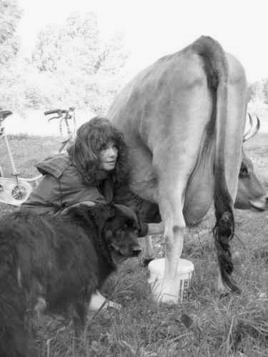

*Focus*

*Lees bij de volgende tekst eerst de vraag voordat je de tekst zelf raadpleegt.*

**Tekst 12**

**S i c h e r e s G e s c h ä f t**

**Einkaufen im Internet ist praktisch, aber welche Anbieter sind auch wirklich seriös? Fünf Punkte, die Sie vor der Bestellung prüfen sollten**

erade in der Vorweihnachtszeit ist

Online-Shopping sehr beliebt. Wer

am eigenen Rechner sitzt, kann in Ruhe aussuchen und entgeht dem Kaufhaus-

G

stress. Aber Vorsicht: Nicht jeder An- bieter, der auf den ersten Blick einen

ordentlichen Eindruck macht, ist seriös. Woran Sie gute Online-Shops erkennen.

**(1) Anbieter und Preis sind klar ge- nannt.**

Skeptisch sollten Sie werden, wenn Hin- weise zum Verkäufer nur versteckt, ver- schleiert (z.B. Postfachanschrift) oder

gar nicht auffindbar sind. Ebenfalls nicht akzeptabel und sogar verboten: Preis-

angaben ohne Mehrwertsteuer. Gern zugelangt wird bei „Nebenkosten“ für Porto, Verpackung, Nachnahme oder

Expresszuschlag. Sehen Sie genau hin, was Ihre Bestellung am Ende kostet.

**(2) Geld-zurück-Garantie**

Wird als Zahlungsart Vorkasse verlangt, sollte es eine Geld-zurück-Garantie

geben, wie etwa bei den rund 1 600 Mit- gliedern von „Trusted Shops“, zu erken- nen an einem entsprechenden Logo auf der Shopping-Homepage. Denn wäh-

rend es bei Einzugsermächtigungen

möglich ist, Geld innerhalb von sechs

Wochen zurückbuchen zu lassen, sind

Überweisungen wie Vorkasse endgültig.

**(3) Schutz von persönlichen Daten**

Wenn Aussagen zum Datenschutz

schwer auffindbar oder lückenhaft sind, will der Website-Betreiber Sie vielleicht

ungefragt mit Werbung eindecken oder

Ihre persönlichen Daten (Adresse,

Bestellvorlieben etc.) an zweifelhafte

Firmen wie etwa Glücksspielvermittler

weiterverkaufen. Noch gefährlicher sind

„Piraten“, die übertragene Daten heim- lich abfangen und missbrauchen. Sen- den Sie deshalb Ihre Kreditkartennum- mer oder Bankverbindung niemals

unverschlüsselt. Ob tatsächlich codiert wird, erkennen Sie am Schloss-Symbol in der Eingabezeile Ihres Browsers.

**(4) Angabe konkreter Lieferfristen**

Bei vielen Shops steht im Kleingedruck- ten die Klausel „Lieferfristen sind un-

verbindlich“. Das ist jedoch unzulässig, denn der Händler ist verpflichtet, auf

längere Lieferzeiten direkt neben dem Produkt hinzuweisen. Unterlässt er es, können Sie ihm zu spät eingetroffene

Ware innerhalb der gesetzlichen Wider- rufsfrist zurückschicken.

**(5) Eindeutiges Rücktrittsrecht**

Achten Sie darauf, dass der Händler Ihr

Recht, gelieferte Waren innerhalb von

14 Tagen ohne Angabe von Gründen

zurückzugeben, nicht verbotenerweise einschränkt. Beliebt sind etwa Formu-

lierungen, wonach nur originalverpackte

Ware zurückgenommen wird oder

reduzierte Produkte ausgenommen sind. Wichtig: Übersteigt der Bestellwert

40 Euro, ist der Händler sogar verpflich- tet, das Rückporto zu tragen. Die Sen-

dung kann unfrei aufgegeben werden.

*Hörzu*

HA-1004-a-11-2-b* 14

lees verder ►►►

einde 